**ЗАКЛЮЧЕНИЕ**

**о результатах общественных обсуждений**

**по проекту постановления мэрии города Новосибирска «О проекте планировки территории, ограниченной полосой отвода Западно-Сибирской железной дороги, рекой Обью, дамбой Октябрьского моста, перспективной магистральной улицей общегородского значения непрерывного движения, в Ленинском районе»**

|  |  |
| --- | --- |
| 31.10.2022 | Российская Федерация,  Новосибирска область,  город Новосибирск,  Красный проспект, 50 |

В общественных обсуждениях по проекту постановления мэрии города Новосибирска «О проекте планировки территории, ограниченной полосой отвода Западно-Сибирской железной дороги, рекой Обью, дамбой Октябрьского моста, перспективной магистральной улицей общегородского значения непрерывного движения, в Ленинском районе» приняли участие 4 человека.

Настоящее заключение подготовлено в соответствии с протоколом общественных обсуждений от 24.10.2022.

В процессе проведения общественных обсуждений были внесены предложения и замечания участников общественных обсуждений.

**1. Предложения и замечания граждан, являющихся участниками общественных обсуждений и постоянно проживающих на территории, в пределах которой проводятся общественные обсуждения:** отсутствуют.

**2. Предложения и замечания иных участников общественных обсуждений в соответствии с законодательством о градостроительной деятельности:**

**2.1. В письменной форме в адрес организатора общественных обсуждений:**

Предложение ООО «Слип-Транс-Сервис»:

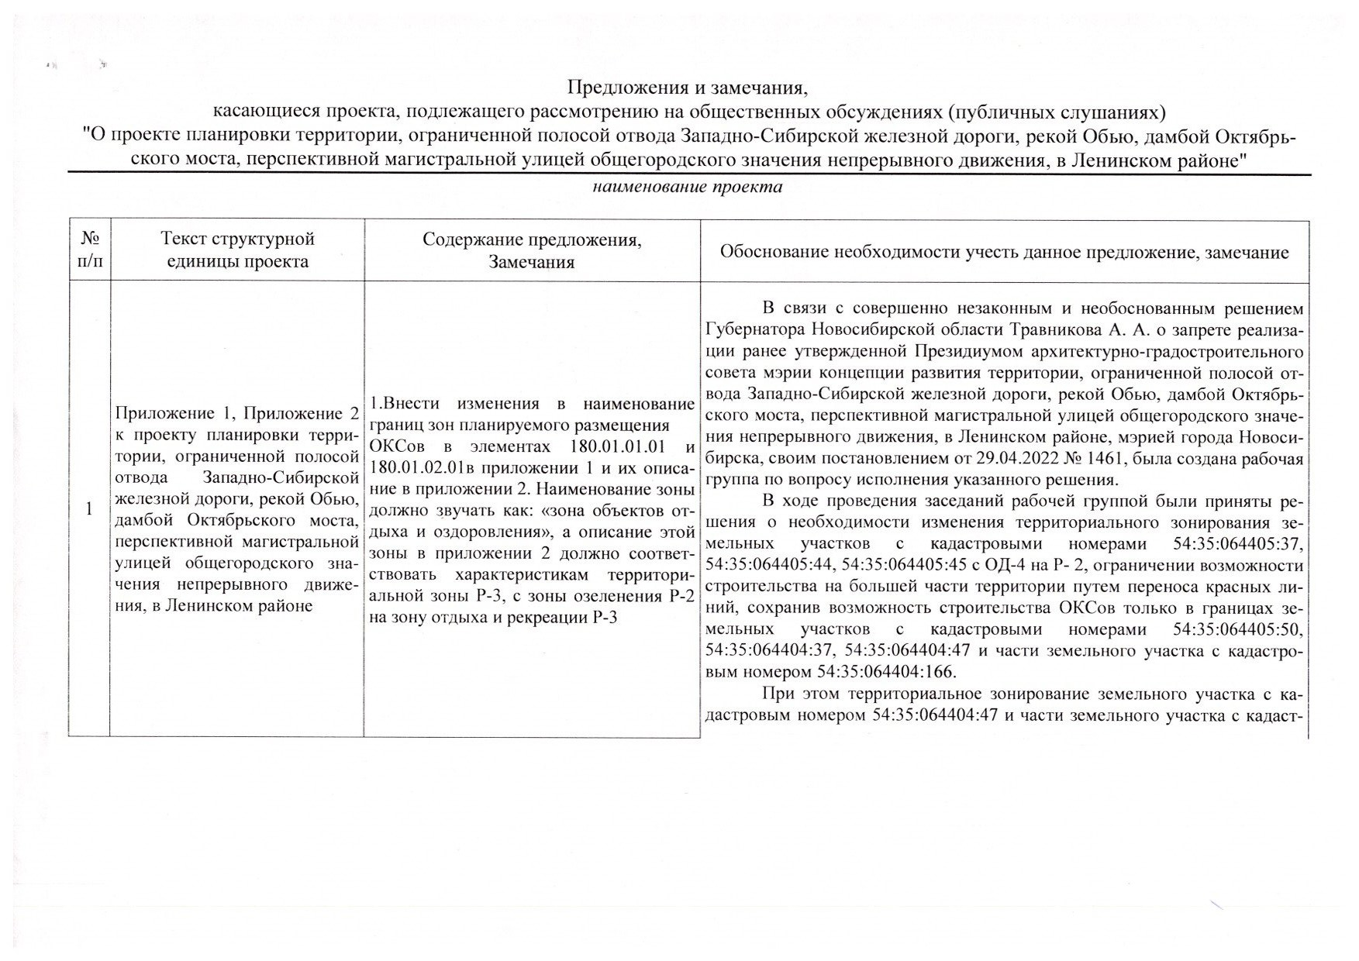

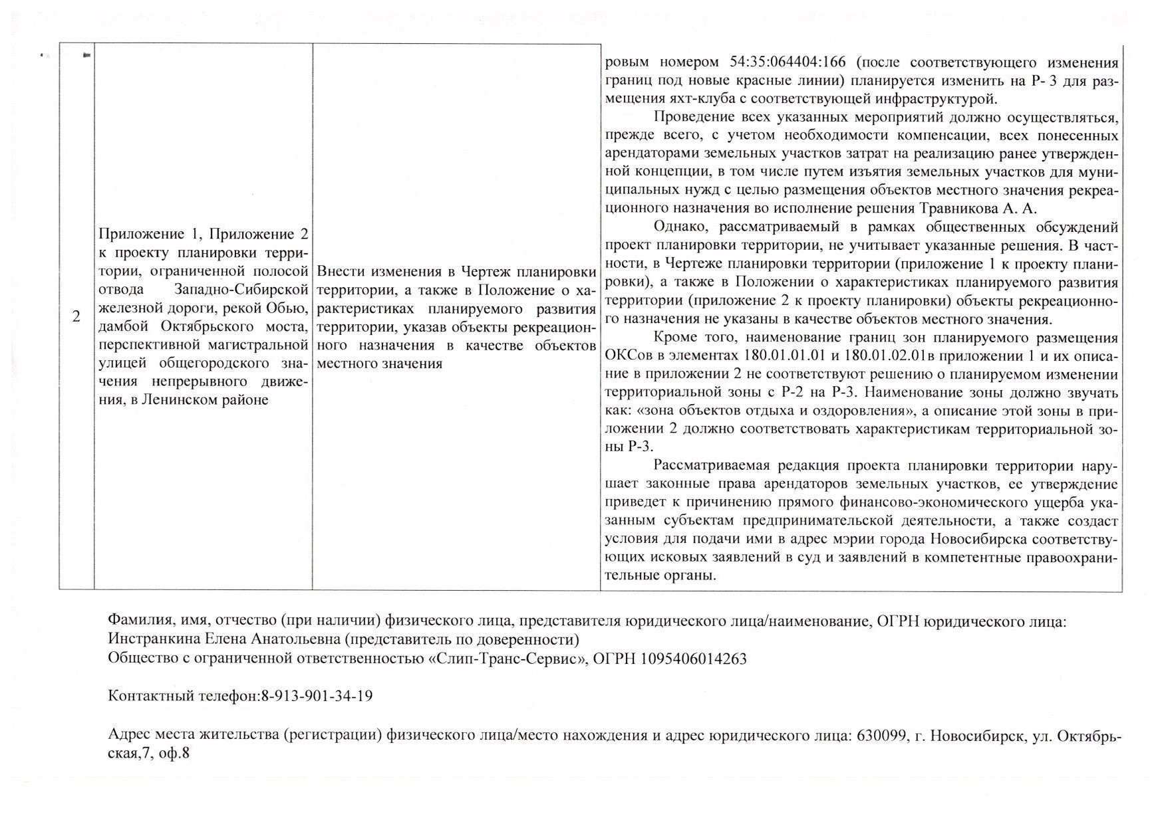

Предложение ООО «СЗ «Концепт Девелопмент»:

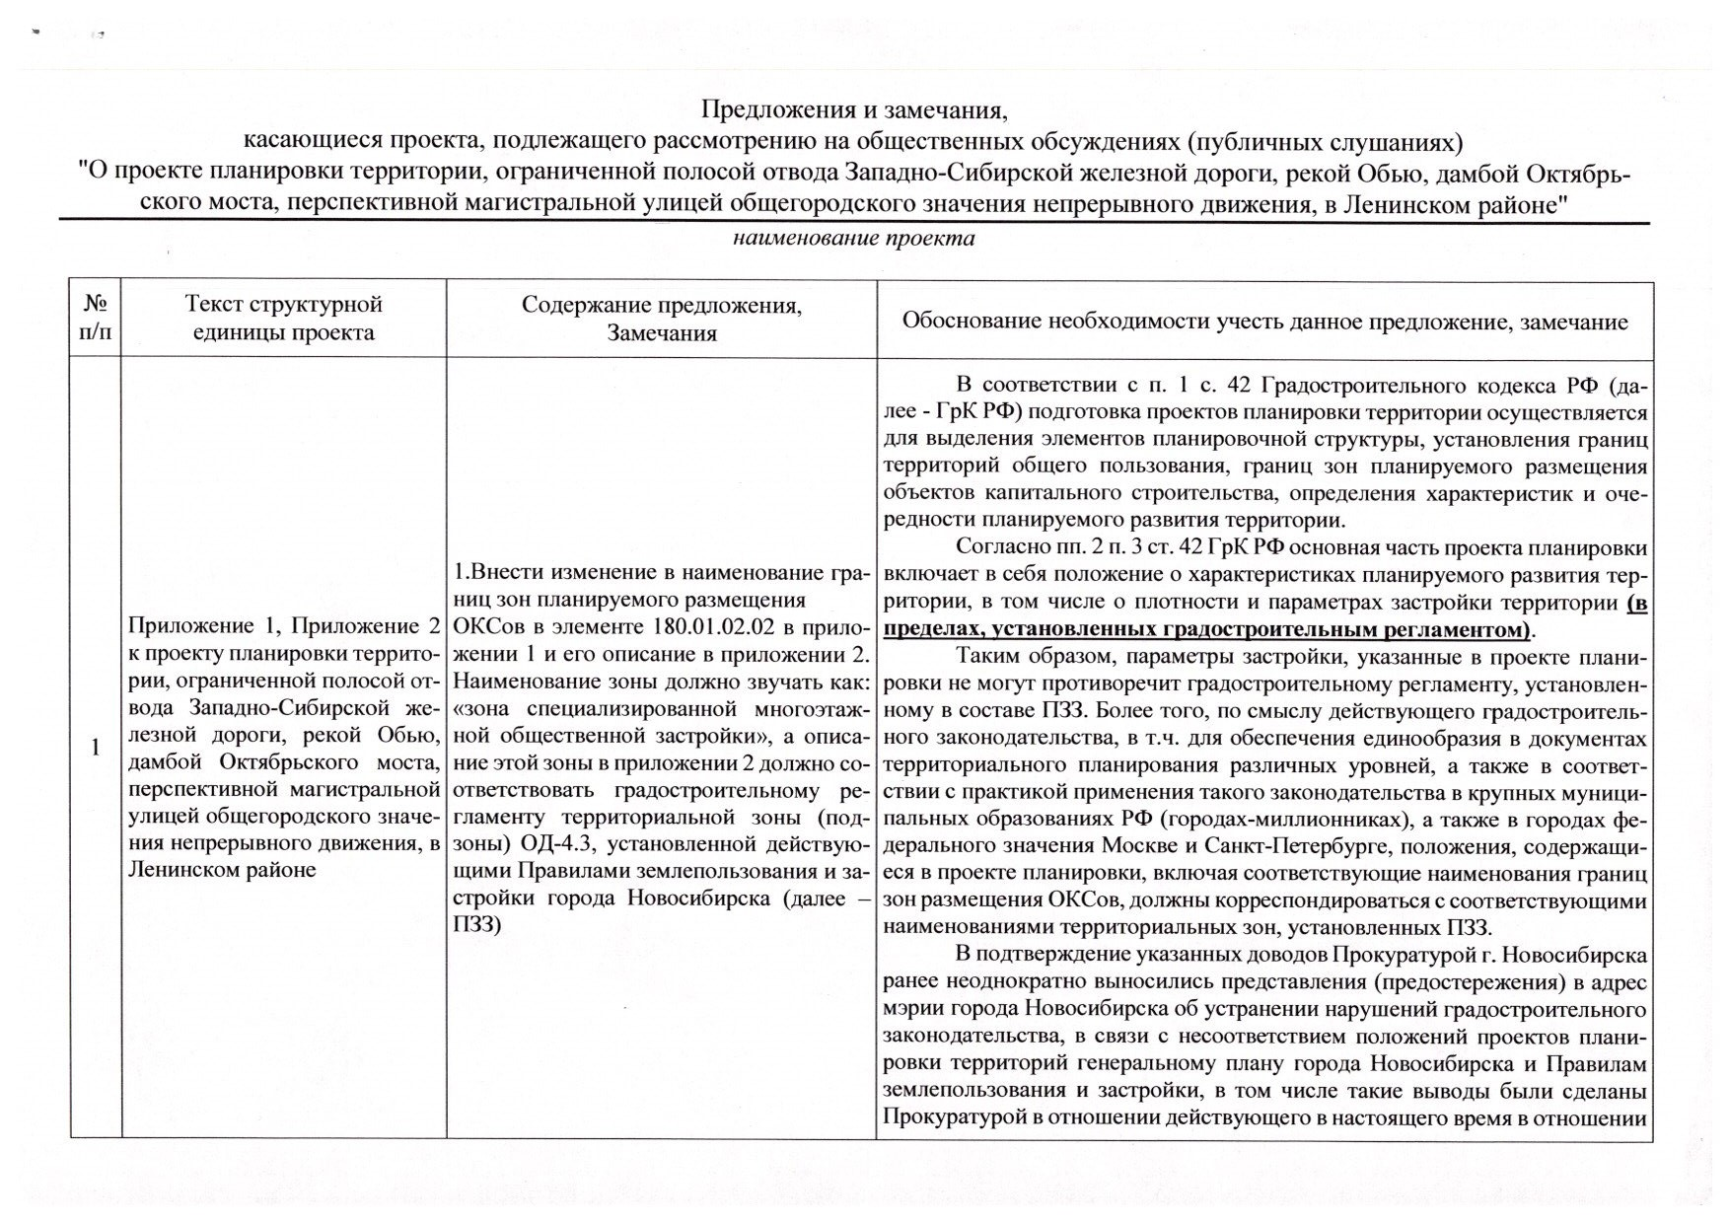

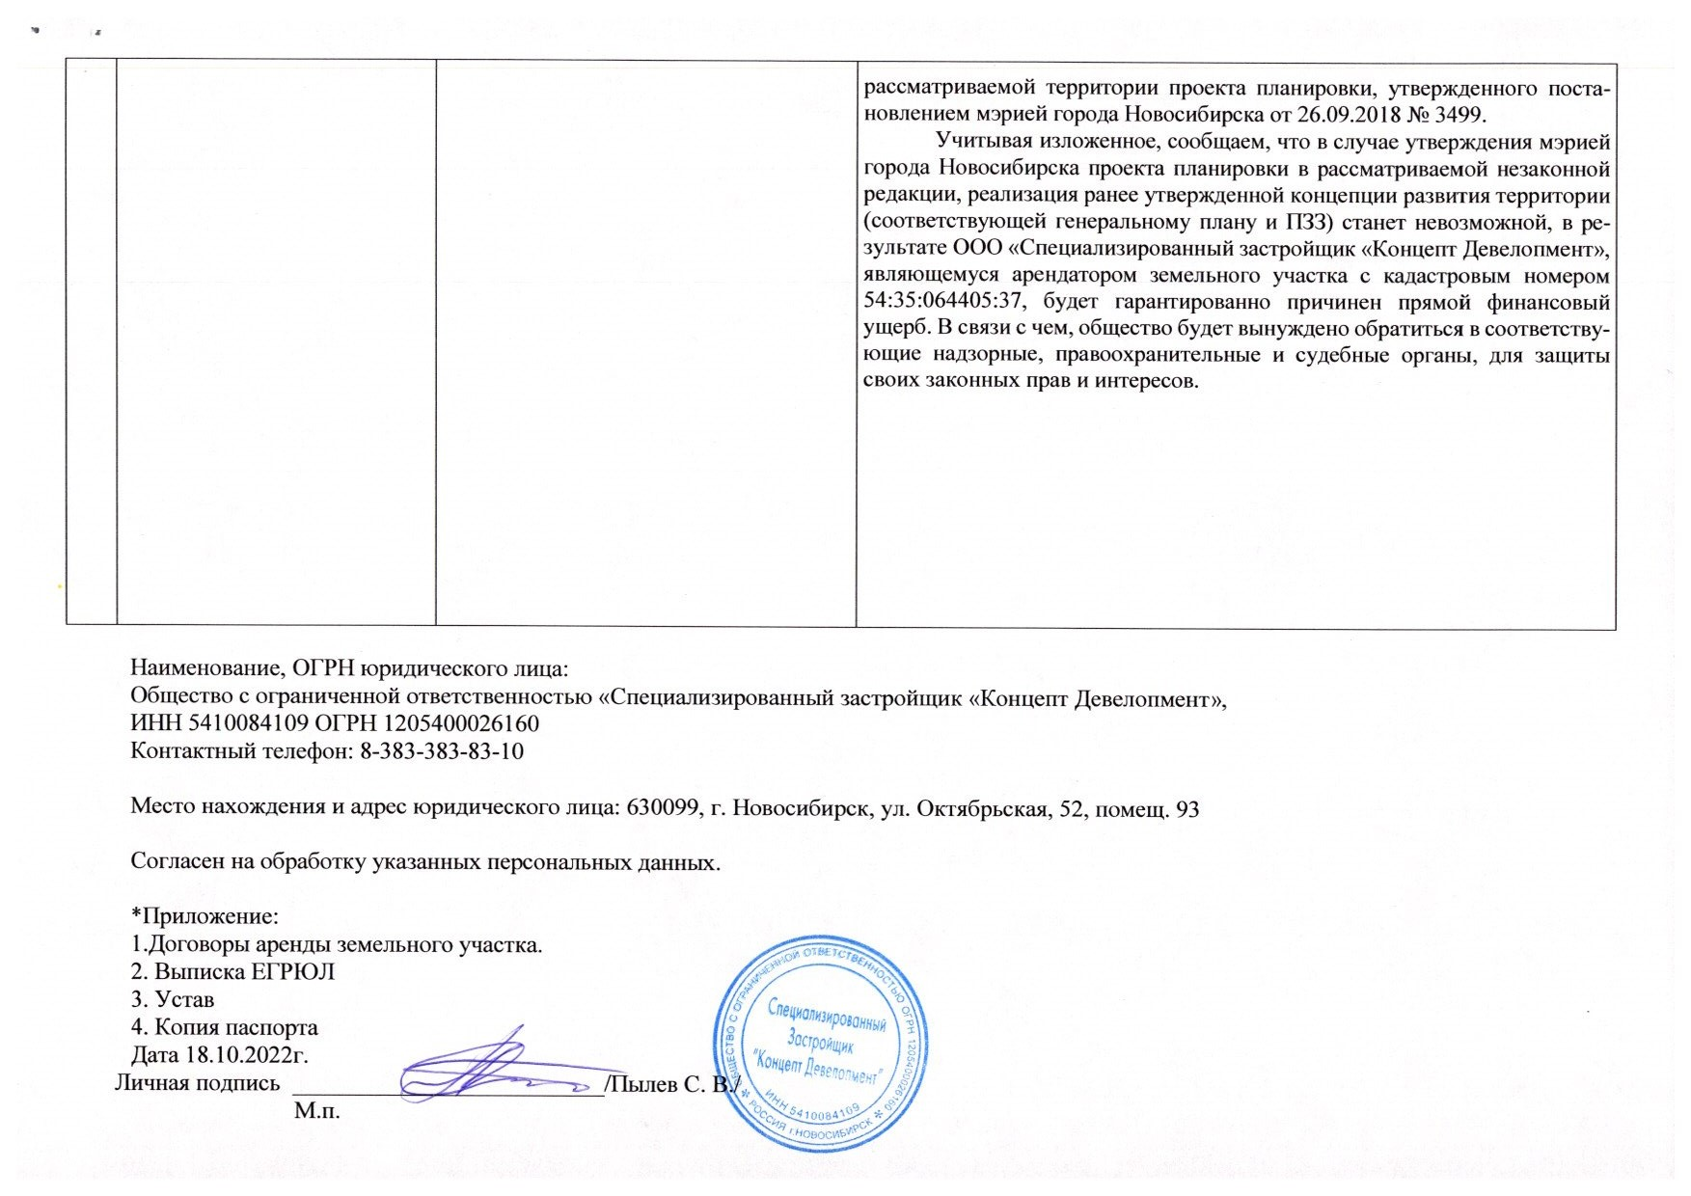

**3. Предложения экспертов в соответствии с законодательством о градостроительной деятельности:**

3.1. Предложение Баранова Александра Юрьевича, архитектора:

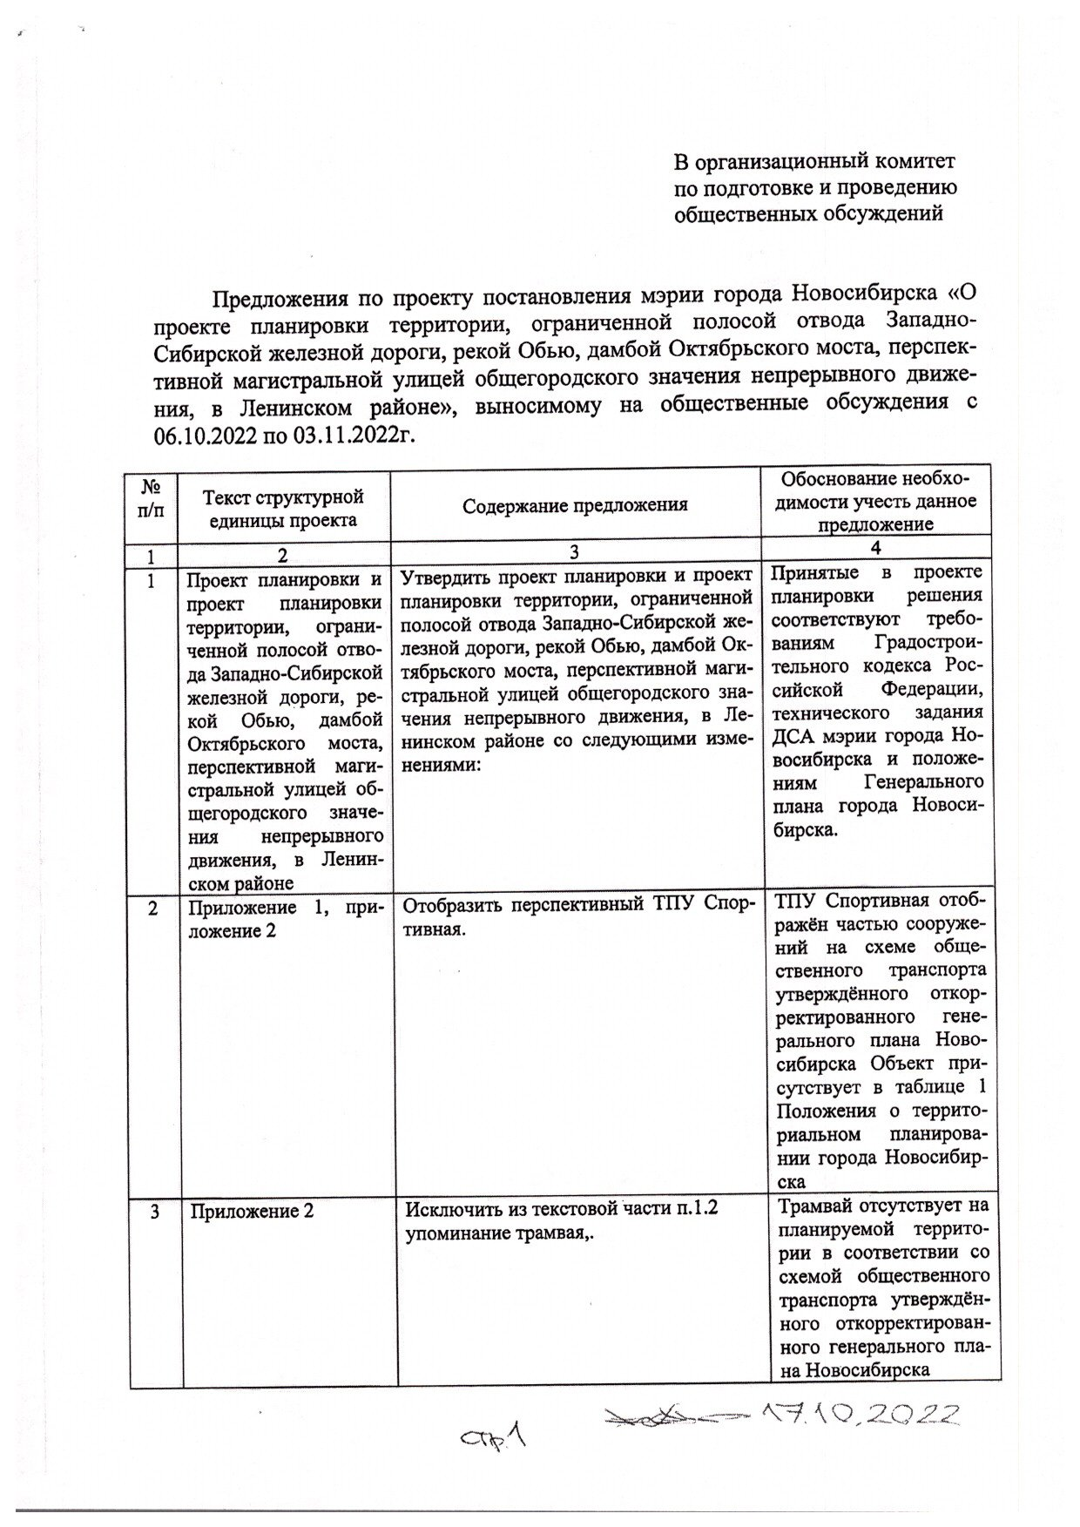

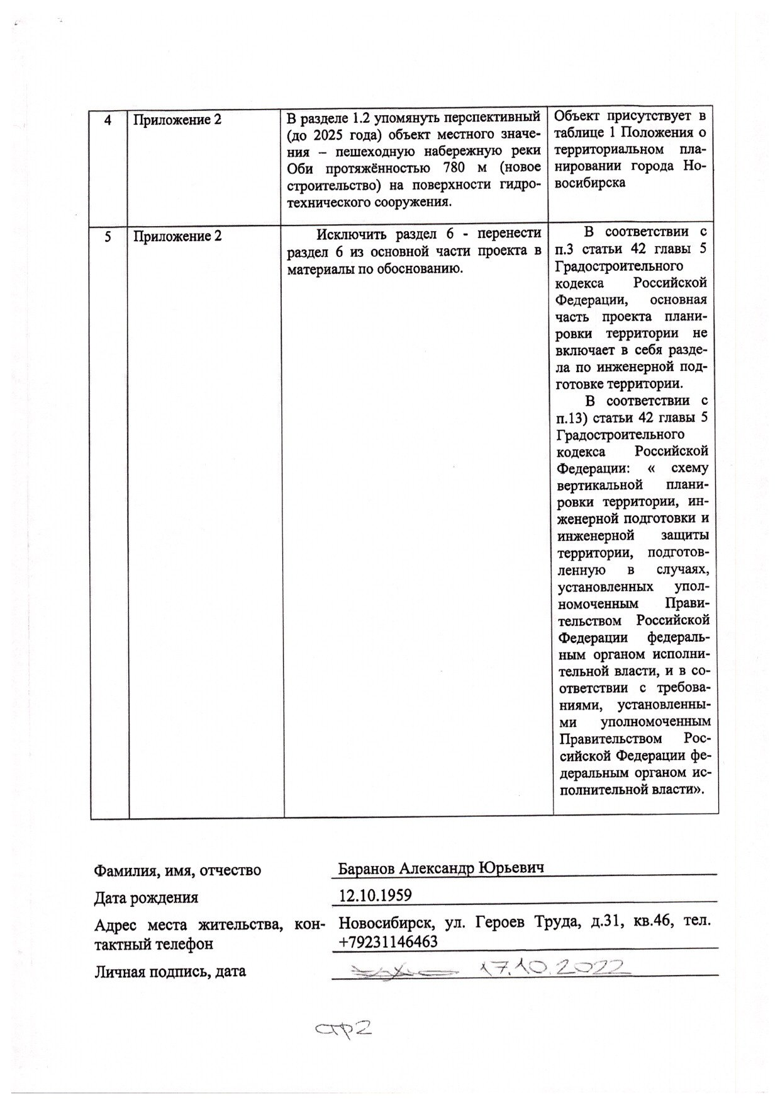



3.2. Предложение Нестеркина Алексея Владимировича, директора муниципального бюджетного учреждения города Новосибирска «Институт градостроительного планирования»:

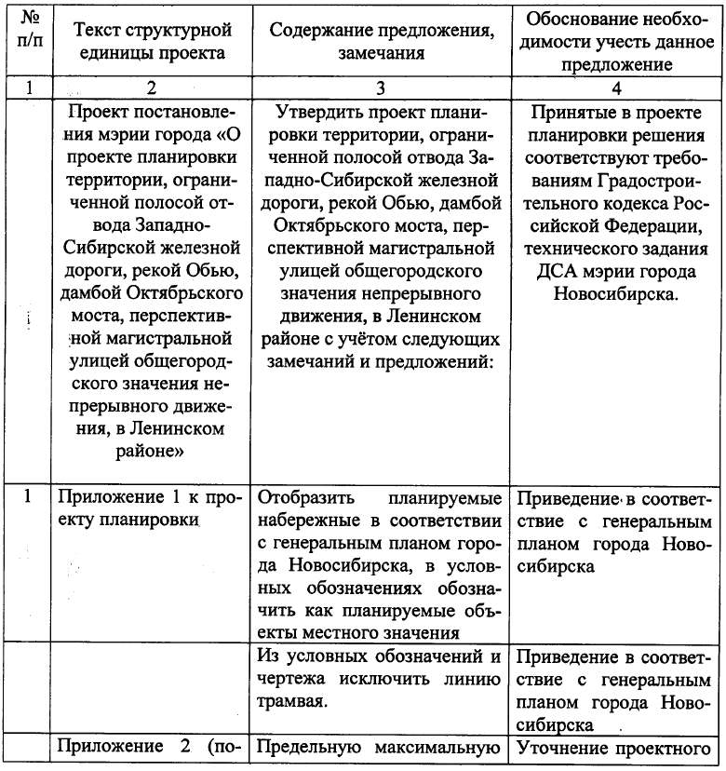



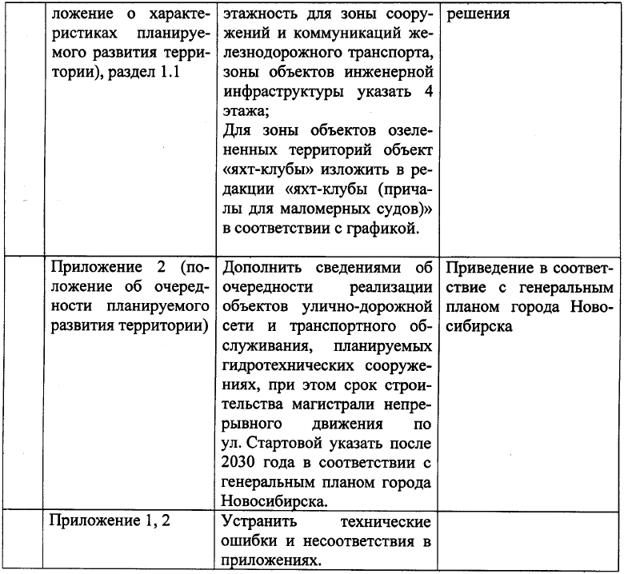



**4. По результатам проведения общественных обсуждений организационный комитет по подготовке и проведению общественных обсуждений по проекту постановления мэрии города Новосибирска «О проекте планировки территории, ограниченной полосой отвода Западно-Сибирской железной дороги, рекой Обью, дамбой Октябрьского моста, перспективной магистральной улицей общегородского значения непрерывного движения, в Ленинском районе» (далее – оргкомитет) сделал следующие выводы:**

4.1. Считать состоявшимися общественные обсуждения по проекту постановления мэрии города Новосибирска «О проекте планировки территории, ограниченной полосой отвода Западно-Сибирской железной дороги, рекой Обью, дамбой Октябрьского моста, перспективной магистральной улицей общегородского значения непрерывного движения, в Ленинском районе».

4.2. Процедура проведения общественных обсуждений по проекту постановления мэрии города Новосибирска «О проекте планировки территории, ограниченной полосой отвода Западно-Сибирской железной дороги, рекой Обью, дамбой Октябрьского моста, перспективной магистральной улицей общегородского значения непрерывного движения, в Ленинском районе» осуществлена в соответствии с Градостроительным кодексом Российской Федерации, Федеральным законом от 06.10.2003 № 131-ФЗ «Об общих принципах организации местного самоуправления в Российской Федерации» и решением Совета депутатов города Новосибирска от 20.06.2018 № 640 «О Порядке организации и проведения в городе Новосибирске общественных обсуждений и публичных слушаний в соответствии с законодательством о градостроительной деятельности».

4.3. Оргкомитет считает **нецелесообразным** учитывать предложения:

4.3.1. ООО «Слип-Транс-Сервис» в части отображения территорий кварталов 180.01.01.01 и 180.01.02.01 в зоне планируемого размещения объектов отдыха и оздоровления как не соответствующее Правилам землепользования и застройки города Новосибирска, утвержденным решением Совета депутатов города Новосибирска от 24.06.2009 № 1288.

4.3.2. ООО «СЗ «Концепт Девелопмент» как не соответствующее виду разрешенного использования земельного участка с кадастровым номером 54:35:064405:37.

4.4. Оргкомитет считает **целесообразным** учитывать предложения участников общественных обсуждений и экспертов, не противоречащие Градостроительному кодексу Российской Федерации и способствующие обеспечению комплексного и устойчивого развития территории:

4.4.1. В приложениях 1, 2 к проекту планировки территории, ограниченной полосой отвода Западно-Сибирской железной дороги, рекой Обью, дамбой Октябрьского моста, перспективной магистральной улицей общегородского значения непрерывного движения, в Ленинском районе (далее – проект планировки):

4.4.1.1. Вблизи квартала 180.01.02.02 отобразить перспективный транспортно-пересадочный узел «Спортивная» (в соответствии с предложением Баранова А. Ю.).

4.4.1.2. Исключить линию скоростного трамвая (в соответствии с предложениями Баранова А. Ю., Нестеркина А. В.).

4.4.1.3. Отобразить планируемый объект местного значения – пешеходную набережную реки Оби протяженностью 780 м (в соответствии с предложениями Баранова А. Ю., Нестеркина А. В.).

4.4.1.4. Отобразить планируемые объекты рекреационного назначения как объекты местного значения (в соответствии с предложением ООО «Слип-Транс-Сервис»).

4.4.1.5. Объекты «яхт-клуб» изложить в редакции «яхт-клубы (причалы для маломерных судов)» (в соответствии с предложением Нестеркина А. В.).

4.4.1.6. Устранить технические ошибки и несоответствия (в соответствии с предложением Нестеркина А. В.).

4.4.2. В приложении 2 к проекту планировки:

4.4.2.1. Исключить раздел «1.3.6. Защита планируемой территории от подтопления» (в соответствии с предложением Баранова А. Ю.).

4.4.2.2. В разделе «1.1. Размещение объектов капитального строительства различного назначения» предельную максимальную этажность для зоны сооружений и коммуникаций железнодорожного транспорта, зоны объектов инженерной инфраструктуры указать 4 этажа (в соответствии с предложением Нестеркина А. В.).

4.4.3. Приложение 3 к проекту планировки дополнить сведениями об очередности реализации объектов улично-дорожной сети и транспортного обслуживания, планируемых гидротехнических сооружениях, при этом срок строительства магистрали непрерывного движения по ул. Стартовой указать после 2030 года в соответствии с Генеральным планом города Новосибирска (в соответствии с предложением Нестеркина А. В.).

**5. Проект постановления мэрии города Новосибирска «О проекте планировки территории, ограниченной полосой отвода Западно-Сибирской железной дороги, рекой Обью, дамбой Октябрьского моста, перспективной магистральной улицей общегородского значения непрерывного движения, в Ленинском районе» получил положительную оценку и рекомендуется к утверждению с учетом предложений, одобренных оргкомитетом.**

|  |  |
| --- | --- |
| Председатель организационного комитета | Е. В. Позднякова |
|  |  |
| Секретарь организационного комитета | С. А. Муратова |